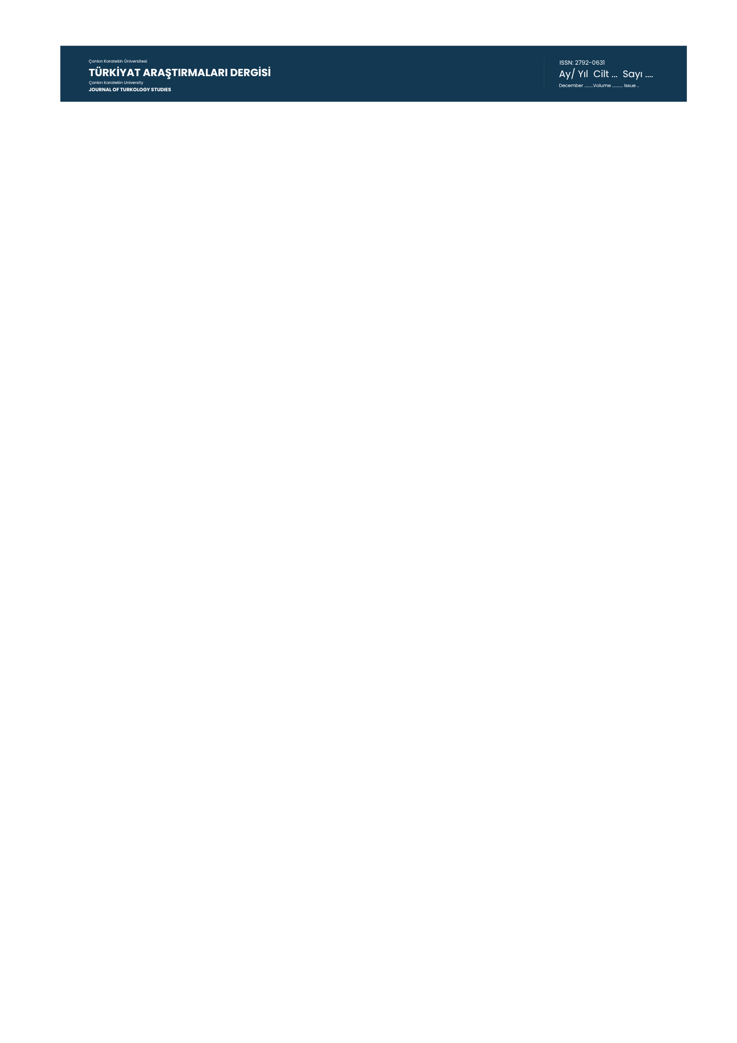

MAKALE BAŞLIĞI
Makale İngilizcesi

Yazar İsmi
Yazar Bilgileri

Makale Bilgisi | Article Information
Makale Türü / Article Type:
Araştırma Makalesi / Research Article
Geliş Tarihi / Date Received:
........
Kabul Tarihi / Date Accepted:
..........
Yayın Tarihi / Date Published:
.
DOI: ....................

İntihal | Plagiarism
Bu makale, iThenticate yazılımınca taranmıştır. İntihal tespit edilmemiştir.
This article has been scanned by iThenticate. No plagiarism detected.

Değerlendirme | Peer-Review
İki Hakem / Çift Kör Hakem
Double anonymized - Two External

Atıf | Citation
Soyadı, İ. (2025). Makale Başlığı. ÇAKÜTAD, 5 (2). ss.

Telif Hakkı | Copyright
(CC BY-NC 4.0) Uluslararası Lisansı altında lisanslanmıştır.
Licensed under the (CC BY-NC 4.0) International License.

Etik Beyan | Ethical Statement
Bu çalışmanın hazırlanma sürecinde bilimsel ve etik ilkelere uyulduğu ve yararlanılan tüm çalışmaların kaynakçada belirtildiği ve yazarının sorumluluğunda olduğu beyan olunur.
It is declared that scientific and ethical principles have been followed while carrying out and writing this study and that all the sources used have been properly cited.

Etik Kurul İzni | Ethics Committee Permission
Bu çalışma için etik kurul izni gerektirmektedir/ gerekmemektedir. Yaşayan hiçbir canlı (insan ve hayvan) üzerinde araştırma yapılmamıştır.
Ethics committee permission is required/ is not required for this study. No research has been conducted on any living creature (human or animal).

Finansman ve Çatışma Beyanı | Grant Support and Conflict of Interest
Bu araştırmayı desteklemek için dış fon kullanılmamıştır.
The author(s) acknowledge that they received no external funding in support of this research.

Makalenin yazarı, bu çalışma ile ilgili herhangi bir kurum, kuruluş, kişi ile mali çıkar çatışması olmadığını ve yazarlar arasında çıkar çatışması bulunmadığını beyan eder.
The author of the article declares that there is no financial conflict of interest with any institution, organization, or person related to this study and that there is no conflict of interest between the authors.

Yazar Beyanı/ Author Statement: Makalenin yazar katkı oranı, tezden üretilip üretilmediği vd.durumlar burada belirtilmelidir.

Öz
Burada makalenin özeti 200-350 kelime aralığında eklenmelidir.
Anahtar Kelimeler: 5 anahtar kelimeye yer verilmelidir.

Abstract
Buraya makalenin İngilizce özeti eklenmelidir.
Keywords: You must add 5 keywords.

Giriş:
Buraya makalenin ana metni gelmelidir. 11 punto ve paragraf başları ilk satır 1 cm içeriden ayarlanmalıdır. Paragf başı verirken sağ ve sol girinti kullanılmamalı, ilk satır 1 cm olarak seçilmelidir. Blok alıntılarda ise ilk satır 1 cm seçili iken 1 cm sağ ve 1 cm sol girinti verilmeli, bazı puntosu 10 olarak düzenlenmelidir.

Blok alıntıları içeriden vermelisiniz:
Buraya makalenin ana metni gelmelidir. 11 punto ve paragraf başları ilk satır 1 cm içeriden ayarlanmalıdır. Paragf başı verirken sağ ve sol girinti kullanılmamalı, ilk satır 1 cm olarak seçilmelidir. Blok alıntılarda ise ilk satır 1 cm seçili iken 1 cm sağ ve 1 cm sol girinti verilmeli, bazı puntosu 10 olarak düzenlenmelidir.

Dipnotlar 10 punto olarak eklenmelidir.

1. Alt Başlık
Alt başlıklar buraya eklenmelidir. Her paragraf 1 cm içeriden başlatılmalıdır.

Sonuç
Sonuç kısmını buraya eklemelisiniz.

Kaynakça
Kaynakça 11 punto, 1 cm asılı olarak düzenlenmelidir.

Dipnotlar 10 punto olacak şekilde eklenmeli, iki yana yaslı olmalıdır.

